Практика: день №1

Тема: Story generator
Опис: Застосунок, що генерує історію на основі вхідних даних про сетинг та персонажів.
Ідея: використати безкоштовний api gemini для генерації історії. Я збиратиму промпт за відповідним шаблоном з отриманих від користувача даних та передавати на обробку, після чого збирати сутність Story і повертати її як результат роботи додатку.

Створив проект:
Обрав шаблонним gitignore “node”, так як він використовується як на backend, так і frontend.
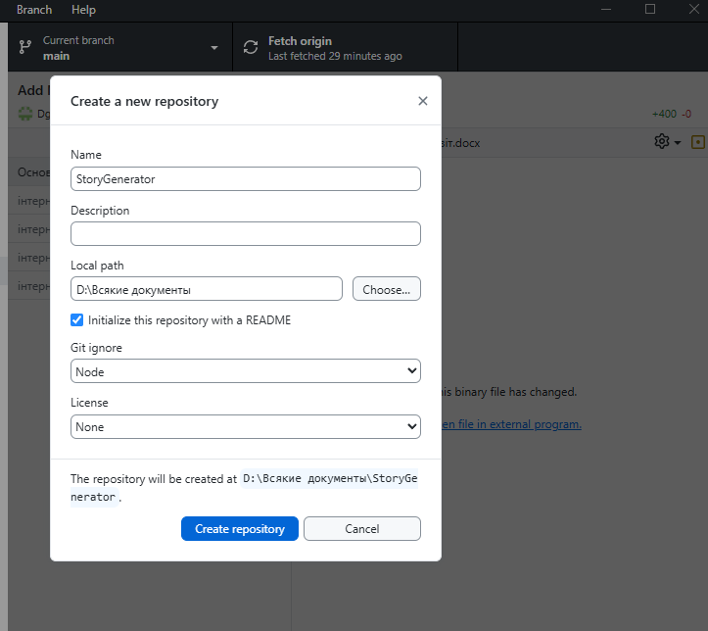
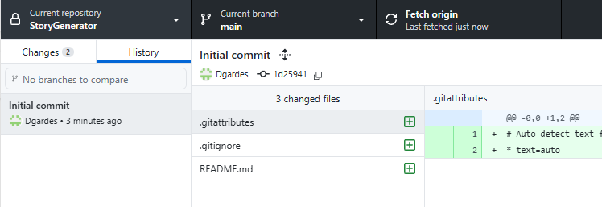
Встановив cli
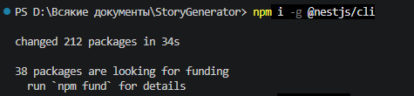

Згенерував проєкт
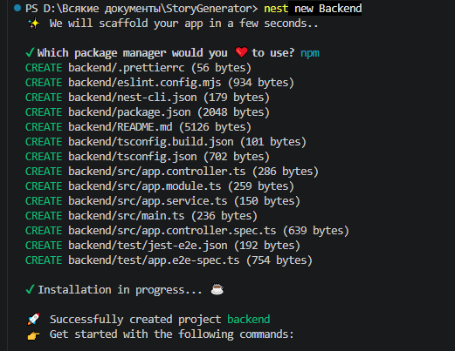

Встановив клас-валідатор, клас-трансформер та пакет для роботи зі змінними середовища.
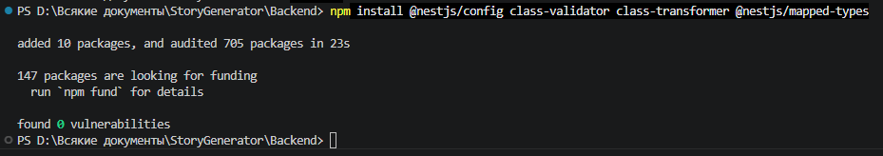

Згенерував структури ключових сутностей:
